人文常识
Day20:列强侵华及抗日战争

【学习重点】鸦片战争、抗日战争
【建议用时】30分钟以内
【重要考点导图梳理】

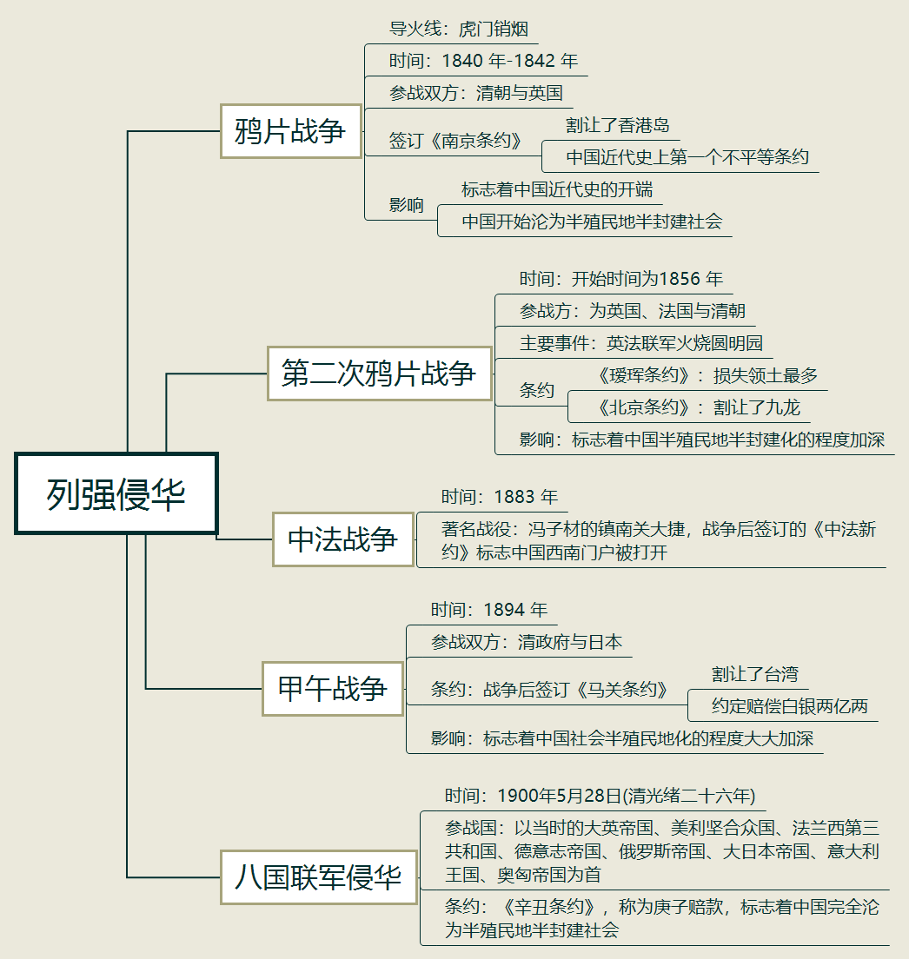
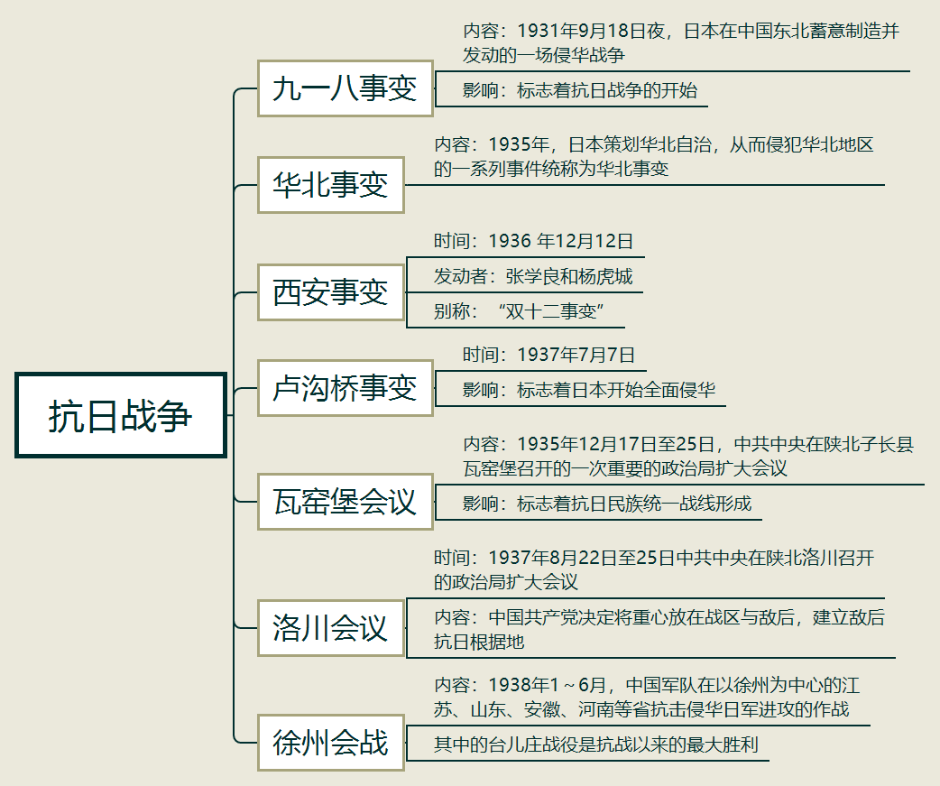

【填空练习】
1.鸦片战争的导火线是 。
2.鸦片战争结束后签订的 ，割让了香港岛，是中国近代史上第一个不平等条约。
3. 标志着中国近代史的开端，中国开始沦为半殖民地半封建社会。
4.第二次鸦片战争结束后签订的《瑷珲条约》损失领土最多，《北京条约》割让了 。
5.甲午中日战争后签订的 割让了台湾，约定赔偿白银两亿两。
6.八国联军侵华后签订《辛丑条约》的赔款称为______。
7. 标志着抗日战争的开始。
8. 爆发，标志着日本开始全面侵华。
9. 会议标志着抗日民族统一战线形成。
10.在 会议上，中国共产党决定建立敌后抗日根据地。
（答案见思维导图，请回归导图比对记忆）
【快速判断】
1.九一八事变标志着抗日战争的开始。
2.张学良和杨虎城发动西安事变，又称“双十二事变”。
3.华北事变爆发，标志着日本开始全面侵华。
4.徐州会战中的台儿庄战役是抗战以来的最大胜利。
5.第二次鸦片战争标志着中国近代史的开端，中国开始沦为半殖民地半封建社会。
6.英法联军火烧圆明园发生在第二次鸦片战争期间。
7.《中法新约》标志中国西南门户被打开。
（答案：1.正确；2.正确；3.错误；4.正确；5.错误；6.正确；7.正确。温故知新，强化记忆，具体错误在何处，请回归导图认真比对哦！）

